Государственное автономное профессиональное образовательное учреждение Чукотского автономного округа

«Чукотский полярный техникум поселка Эгвекинот»

Специальность: 35.02.07 «Механизация сельского хозяйства»

МЕТОДИЧЕСКИЕ УКАЗАНИЯ

по выполнению практических работ по

**ПМ.02. Эксплуатация сельскохозяйственной техники**

МДК 02.01. Комплектование машинно-тракторного агрегата для выполнения сельскохозяйственных работ

**«Эксплуатационные свойства мобильных машин»**

Эгвекинот, 2016

|  |  |
| --- | --- |
| Рассмотрена на заседании методической комиссии преподавателей по специальности «Механизация сельского хозяйства»  Протокол №___ от ______2016г.  Председатель МК Н.В. Небылица  _______________от ______2016г. | Составлены в соответствии с требованиями ФГОС по специальности 35.02.07 «Механизация сельского хозяйства»  Заместитель директора по учебной работе Е.А. Белецкая  _______________от ______2016г |

Организация – разработчик: Государственное автономное профессиональное образовательное учреждение Чукотского автономного округа«Чукотский полярный техникум поселка Эгвекинот»

Разработчик:

С.С. Головачев, преподаватель специальных дисциплин

**Содержание**

Пояснительная записка …………………………………………….……….……………………

1. Тяговый расчет трактора…………………………………………………………………….

1.1 Определение максимальной эксплуатационной массы трактора………………………….

1.2 Построение нагрузочной характеристики ДВС……………………………………………

1.3 Режим максимального холостого хода (регуляторная ветвь)……………………………..

1.4 Корреляционная ветвь………………………………………………………………………..

1.5 Выбор шин…………………………………………………………………………………….

1.6 Определение размеров ведущих колес (звездочек)…………………………………………

1.7 Определение передаточных чисел трансмиссии……………………………………………

1.8 Определение сил и скоростей движения на всех передачах……………………………….

1.9 Определение тягового КПД и оценка топливной экономичности………………………..

1.10 Приложение 1-7………………………………………………………………………………

2 Тягово-экономический расчет автомобиля с механической трансмиссией………………….

2.1 Определение массы автомобиля………………………………………………………………

2.2 Определение мощности ДВС…………………………………………………………………..

2.3 Расчет ВСХ двигателя…………………………………………………………………………

2.4 Выбор шин и определение радиуса качения ведущего колеса……………………………..

2.5 Определение передаточных чисел трансмиссии……………………………………………..

2.6 Определение динамического фактора автомобиля…………………………………………

2.7 Расчет топливной экономичности автомобиля………………………………………………

2.8 Анализ динамических и экономических качеств автомобиля………………………………

Заключение………………………………………………………………….……………………..

Список используемой литературы………………………………………………………………..

Рецензия………………………………………………………………….………………………….

**Пояснительная записка**

Методические указания разработаны в соответствии с рабочей программой ПМ.02. Эксплуатация сельскохозяйственной техники, МДК 02.01. Комплектование машинно-тракторного агрегата для выполнения сельскохозяйственных работ

Практические работы следует выполнять во взаимосвязи с другими общепрофессиональными дисциплинами и профессиональными модулями Федерального государственного образовательного стандарта по специальностям среднего профессионального образования 35.02.07 Механизация сельского хозяйства.

Рабочей программой ПМ.02. Эксплуатация сельскохозяйственной техники, МДК 02.01. «Комплектование машинно-тракторного агрегата для выполнения сельскохозяйственных работ» по теме «Эксплуатационные свойства мобильных агрегатов» предусмотрено выполнение двух практических работ. На работу № 1 отводится 5 часов аудиторных занятий. Все работы выполняются по единым требованиям в виде отчета и сдаются преподавателю для проверки в установленные сроки.

Практические работы должны быть выполнены и защищены в 1-м семестре до экзаменационной сессии и являются основанием допуска к дифференцированному зачету по ПМ.02. Эксплуатация сельскохозяйственной техники, МДК 02.01. Комплектование машинно-тракторного агрегата для выполнения сельскохозяйственных работ.

По каждой теме практической работы студенты изучают теоретический материал, используя рекомендованную учебную и справочную литературу и конспекты лекций теоретических занятий.

**1 Тяговый расчет трактора**

**1.1 Определение максимальной эксплуатационной массы трактора**

Максимальная эксплуатационная масса mmax (кг) трактора определяется по формуле:



где *Рн* - номинальная сила тяги на первой рабочей передаче, Н (находится в пределах 15 000…18 000 Н);

φк.доп- коэффициент использования массы (для колесных тракторов φк.доп=0,5...0,65; для гусеничных - φк.доп= 0,55...0,65);

λк - коэффициент нагрузки ведущих колес, λк =0,75...0,8 (для колесного трактора 4К4 и гусеничного трактора λк =1);

*f*- коэффициент сопротивления качению колесного и гусеничного движителя (таблица 1.1);

*g* - ускорение свободного падения, 9,8 м/с2 .

Таблица 1.1

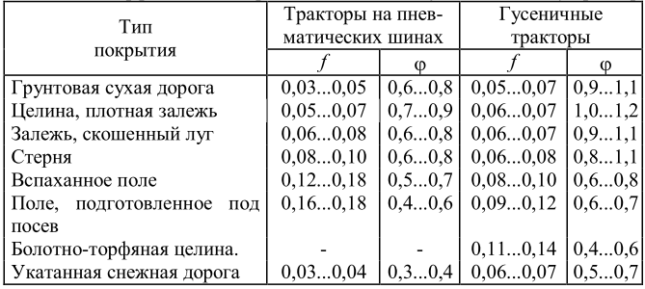

Номинальная мощность двигателя N н (кВт) выбирается, исходя из скорости движения трактора на первой передаче, соответствующей номинальному тяговому усилию и условию движения агрегата на заданном почвенном фоне.

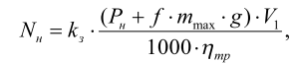

где *kз* - коэффициент запаса мощности (kз = 1,05...1,1);

*V1* - первая основная скорость, м/с (5…15 км/ч для гусеничных тракторов и 10…30 км/ч для колесных тракторов);

*ηтр* - к.п.д. трансмиссии (*ηтр= 0,8-0,96)*

Зная Nн, подбирается прототип проектируемого двигателя.

**1.2 Построение нагрузочной характеристики двигателя**

Предварительно определяются параметры ниже перечисленных характерных точек режимов работы двигателя:

Угловая скорость коленчатого вала (с-1 ) по формуле:



Частоту вращения коленчатого вала рекомендуется выбирать, исходя из условия минимума 6 точек: 90%, 80%, 70%, 60%, 50%, 40% от *nн.* В дальнейшем расчете данные показатели будутнеобходимы для построения регуляторной характеристики двигателя по угловой скорости вращения коленчатого вала.

Крутящий момент двигателя при номинальной мощности (кН∙м):



Часовой расход топлива:



где gен – удельный эффективный расход топлива двигателя-прототипа на номинальном режиме его работы, г/(кВт∙ч).

**1.3 Режим максимального холостого хода (регуляторная ветвь):**

Угловая скорость максимального холостого хода зависит от степени неравномерности работы регулятора δр (у современных тракторов δр =0,07...0,08):



Эффективная мощность и крутящий момент при этом равны нулю.

**1.4 Корректорная ветвь**

Расчет эффективной мощности производится по формуле С.Р. Лейдермана:

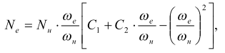

где ωе и ωн - соответственно текущее значение угловой скорости вращения

коленчатого вала (задаются 5...6 значениями ωе в пределах от ωмин до ωн), с-1;

С1 и С2 - коэффициенты, зависящие от типа двигателя и способа смесеобразования:

С1 = С2 = 1,0 - для бензиновых двигателей;

С1 = 0,87 и С2 = 1,13 - для дизелей с неразделенными камерами сгорания;

С1 = 0,6 и С2 = 1,4 - для дизелей с предкамерами;

С1 = 0,7 и С2 = 1,3 - для дизелей с вихревыми камерами сгорания.

Коэффициенты С1 и С2 выбираются с учетом прототипа проектируемого двигателя.

Крутящий момент двигателя (кН·м):



Удельный расход топлива в г/(кВт∙ч):

- для бензиновых двигателей:

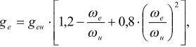

Для дизелей:

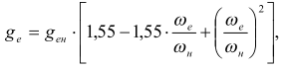

Часовой расход топлива в кг/ч:



Результаты расчетов заносятся в таблицу 1.2, по данным которой строится регуляторная характеристика проектируемого двигателя. Не более 3-х графиков на таблицу.

На графике должны быть приведены 4 зависимости: Gm, ge, Ме, Ne от ne. Допускается построение 2-х графиков с вышеуказанными зависимостями.

Таблица 1.2



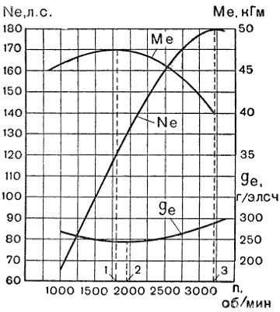

Рис. 1 Пример построениярегуляторная характеристика проектируемого двигателя (ЯМЗ 238)

**1.5 Выбор шин**

Шины для колесного трактора выбираются исходя из нагрузки на колеса и принятого давления в шинах.

Нагрузка в кН на ведущие колеса с пневматической шиной:

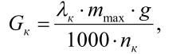

где *nк* - число ведущих колес.

По полученной нагрузке выбираются шины из ГОСТ 7463-2003 «Шины пневматические для тракторов и сельскохозяйственной техники». Следует отметить, что допустимая нагрузка на шину зависит еще от давления воздуха в ней. Все необходимые допустимые параметры на шины приведены также в Приложении 8 настоящих рекомендаций.

**1.6 Определение размеров ведущих колес (звездочек**)

Динамический радиус колеса с пневматической шиной (м):



где d и B - соответственно диаметр обода и ширина профиля шины, мм;

Для гусеничного трактора динамический радиус ведущей звездочки:

$$r_{k}=\frac{t_{зв}∙z_{зв}}{2·π}$$

где tзв и zзв - шаг звена (м) гусеницы и число звеньев (траков) укладываемых на ведущее колесо за один его оборот (выбираются в соответствии с принятым прототипом проектируемого трактора из Приложения 5 настоящих рекомендаций).

**1.7 Определение передаточных чисел трансмиссии**

Передаточные числа трансмиссии для первой передачи:

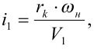

для *z*-ой передачи:



где *Vz* – максимальная скорость движения трактора, м/с.

Для промежуточных передач сначала определяется знаменатель геометрической прогрессии:

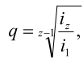

Затем находятся передаточные числа:



Следует отметить что расчет передаточных чисел производится без i1 и iz

**1.8 Определение касательной силы тяги, крюковой силы и скоростей движения на всех передачах**

Касательная сила тяги *Рк* в кН:

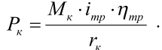

С целью сокращения математических расчетов необходимо приравнять *iтр= i1*

*Рк* определяется при различных значениях *Мк*

Значение *Мк* принимается из регуляторной характеристики.

Крюковое усилие *Ркр* определяется при различных значениях *Рк* в кН:



где Р*f* - сила сопротивления качению трактора (кН).

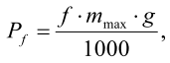

mmax определяется из технической характеристики выбранного трактора

Теоретическая скорость движения на 1-ой передаче (м/с):

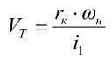

Действительная скорость движения:



где δ - буксование движителя.

Для определения буксования можно пользоваться способом, предложенным профессором Б.Я. Гинцбургом. Для этого определяется отношение крюкового усилия Ркр произведению сцепного веса Gсц и коэффициента сцепления φ, т.е.:

δ = $\frac{Ркр}{Gсц ∙φ}$

Для гусеничных и колесных тракторов со всеми ведущими колесами:



где m – общая масса трактора и балласта, кг.

Для колесных тракторов 4х2 сцепной вес находится по выражению:

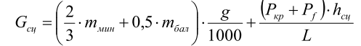

где mmax и mбал - массы трактора и балласта, кг;

hсц - высота точки прицепа, м;

L - продольная база трактора, м.

hсц и L выбираются, ориентируясь на выбранный прототип проектируемого трактора.

Балласт на ведущую ось добавлять в том случае, если буксование δ при Ркр = Рн превышает допустимые пределы, рекомендуемые для данного типа трактора (на плотных грунтах для гусеничных тракторов δ = 2...4%, колесных δ = 14...16%, на рыхлых для гусеничных до 7%, для колесных до 30% ).

После нахождения δ выбирается наиболее высокое значение (1-но из 6-ти), которое соответствует экспериментальным данным профессора Б.Я. Гинцбурга (Приложение 3 настоящих рекомендаций). Следует отметить, что буксование δ не может превышать значение 0, 57. В случае превышения на 5 % необходимо произвести перерасчет значений предыдущих разделов.

**1.9 Определение тягового к.п.д. и оценка топливной экономичности**

По *Ркр* для 1-ой передачи определяется тяговая мощность, затем удельный расход топлива и тяговый к.п.д.

Тяговая мощность в кВт:



Крюковый удельный расход топлива в г/(кВт∙ч):

кр

Тяговый к.п.д.:

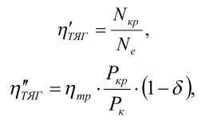

Каждое решение раздела **1.9** произвести не менее 6 – ти раз. Полученные значения сравнить между собой.

*При выполнении практического задания, с целью сокращения времени на поиск информации по своему трактору, рекомендуется пользоваться табличными данными приведенными в Приложениях. При решении, также необходимо пользоваться справочными данными из технической литературы, а также интернет-источниками.*

Приложение 1

**Задания для выполнения практической работы**

|  |  |  |  |  |  |  |  |  |  |  |  |
| --- | --- | --- | --- | --- | --- | --- | --- | --- | --- | --- | --- |
| Параметры | М а р к а т р а к т о р а (к л а с с) | | | | | | | | | | |
| Т-38М (2,0) | Т-70С  (2,0) | Т-70В  (2,0) | | ДТ-75  (3,0) | ДТ-75М  (3,0) | Т-150  (3,0) | ДТ-175С  (3,0) | Т-4А (4,0) | Т-130МГ1  (5,0) | Т-100М  (6,0) |
| Номинальная сила тяги, кН | 20 | 20 | 20 | | 30 | 30 | 30 | 30 | 40 | 50 | 60 |
| Марка основного двигателя | Д-48Л | Д-241 |  | | СМД-14 | А-41 | СМД-60 | СМД-66 | А-01М | Д-160 | Д-108 |
| Номинальная мощность  двигателя, кВт | 36,8 | 51,4 | 52,9 | | 55,0 | 66,2 | 110,3 | 132,5 | 95,6 | 121,0 | 80,8 |
| Номинальная частота вала  двигателя, об/мин | 1600 | 1800 | 2000 | | 1600  1800 | 1600  1800 | 1750 | 2200 | 2200 | 2200 | 2200 |
| Конструкт.масса трактора, кг | 3900 | 4500 | 4200 | | 5750 | 6250 | 7030 | 7420 | 7780 | 13880 | 11400 |
| Координаты центра тяжести, мм:  а) по горизонтали до оси ведущих звездочек;  б) по вертикали | 893  750 | 1040  940 | -  - | | 1215  700 | 1275  712 | 1485 | -  - | 1163  713 | 1300 | 1200  900 |
| Продольная база, мм | 1740 | 1895 | - | | 2546 | 2546 | 2870 | 1746 | 2462 | 2478 | 2375 |
| Длина опорной поверхности гусениц, мм | 1740 | 1216 |  | | 1612 | 1612 | 1800 | 1800 | 2400 | 2478 | 2375 |
| Ширина звена гусениц, мм | 200...300 | |  | 390 | | 390 | 415 | 415 | 420 | 500 | 500 |
| Шаг гусеничного звена, мм | 174 | 176 | 176 | | 170 | 170 | 170 | 170 | 176 | 203 | 203 |
| Число активнодейств.зубьев, шт | 14 | 11,5 | 11,5 | | 13 | 13 | 14 | 13 | 14 | 13 | 13 |
| Передаточное число:  а) главн. передачи;  б) механизма поворота;  б) конечн. передачи | 3,77  -  5,97 | 3,45  -  3,53 | 3,45  -  3,53 | | 3,17  1,41  5,46 | 3,17  1,41  5,46 | 4,44  -  4,59 | 3,17  1,41  5,46 | 3.64  1.41  4.38 | 2.79  -  9.94 | 2.79  -  9.94 |

Приложение 2

|  |  |  |  |  |  |  |  |  |  |  |  |  |
| --- | --- | --- | --- | --- | --- | --- | --- | --- | --- | --- | --- | --- |
| Параметры | М а р к а т р а к т о р а (к л а с с) | | | | | | | | | | | |
| Т-16М (0,6) | Т-25А  (0,6) | Т-30,-30А (0,6) | Т-40М  (0,9) | Т-40АМ  (0,9) | ЮМЗ-6М  (1,4) | МТЗ-80  (1,4) | МТЗ-82 (1,4) | МТЗ-100  (2,0) | МТЗ-102  (2,0) | Т-150К  (3,0) | К-701  (5,0) |
| Номинальная сила  тяги, кН | 6 | 6 | 6 | 9 | 9 | 14 | 14 | 14 | 20 | 20 | 30 | 50 |
| Колесная формула | 4 х 2 | 4 х 2 | 4 х 2 | 4 х 2 | 4 х 2 | 4 х 2 | 4 х 2 | 4 х 4 | 4 х 4 | 4 х 4 | 4 х 4 | 4 х 4 |
| Марка основного  двигателя | Д-21 | Д-21А1 | ЭД-120 | Д-37Е;  Д-144 | Д-37Е;  Д-144 | Д-65М | Д-240 | Д-240 | Д-245;  Д-245Л | Д-245;  Д-245Л | СМД-62 | ЯМЗ-240Б |
| Номинальная мощность двигателя, кВт | 14,7 | 18,3 | 22,0 | 29,4  36,8 | 29,4  36,8 | 44,0 | 51,0 | 51,0 | 77,2 | 77,2 | 122,0 | 220,0 |
| Номинальная частота вала двигателя, об/мин | 1600 | 1800 | 2000 | 1600  1800 | 1600  1800 | 1750 | 2200 | 2200 | 2200 | 2200 | 2100 | 1900 |
| Конструктивная масса трактора, кг | 1425 | 1600 | 2500 | 2380 | 2610 | 2900 | 3000 | 3200 | 3750 | 3950 | 7535 | 12500 |
| Координаты центра тяжести, мм:  а) по горизонтали до задней оси;  б) по вертикали | 454  793 | 570  788 | -  - | 890  812 | 910  812 | 747  - | 814  900 | 887  - | 810  - | 880  - | 1820  - | 2200  - |
| Продольная база, мм | 2500 | 1700 | - | 2145 | 2250 | 2450 | 2370 | 2450 | 2500 | 2570 | 2860 | 3200 |
| Размер шин, дюйм:  а) передних колес;  б) задних колес | 6-16  9-32 | 6-16  9-32 | 8-20  10-28 | 6,5-16  11-38 | 8-20  12-38 | 7,5-20  12-38 | 7,5-20  12-38 | 8-20  12-38 | 9-20  15,5-38 | 11,2-20  12-38 | *  530-610 | *  720-665 |
| Передаточное число:  а) главн. передачи;  б) конечн. передачи | 4,05  5,83 | 3,47  4,75 | -  - | 3,53  6,17 | 3,53  6,17 | 4,08  5,14 | 3,42  5,31 | 3,42  5,31 | -  - | -  - | 4,44  4,59 | 2,92  6,00 |

Приложение 3

**Характеристики шин колесных тракторов**

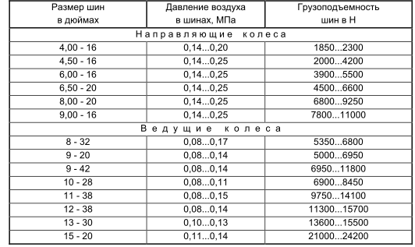

**Величина буксования для тракторов**



Приложение 4

**Некоторые параметры отечественных ДВС**

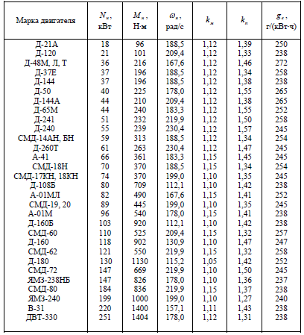

Допускается использовать двигатель трактора по своему усмотрению, используя интернет-источники, а также справочные данные.

Приложение 5

**Некоторые параметры гусеничных тракторов**

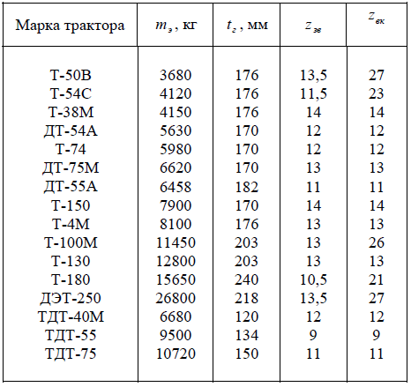

*tz* - шаг гусеницы, *mэ* – эксплуатационная масса трактора, *zзв* – число звеньев (траков) укладываемых на ведущее колесо за один его оборот, *zвк* – число зубьев ведущего колеса трактора

**2 Тягово – экономический расчет автомобиля с механической трансмиссией**

Задачей тягового расчета автомобиля является определение основных параметров автомобиля, его трансмиссии и ходовой системы, обеспечивающих максимальную интенсивность разгона и возможность движения по дорогам различных категорий с минимальными расходами топлива. Для сравнительной оценки тяговых и экономических качеств автомобиля рассчитываются и строятся динамическая характеристика, которая является основным техническим документом проектируемого автомобиля, с ее помощью решается и ряд эксплуатационных задач.

Тягово-экономический расчет производится в следующей последовательности:

- определение собственной и полной массы автомобиля;

- определение мощности двигателя;

- выбор шины и определение радиуса ведущих колес;

- определение передаточных чисел главной передачи и коробки передач;

- определение динамического фактора автомобиля и построение динамической характеристики (динамического паспорта);

- определение топливной экономичности автомобиля.

В процессе расчета, используя техническую характеристику грузового автомобиля-прототипа (по [2] с.504) разработать кинематическую схему трансмиссии проектируемого автомобиля и выбрать следующие его параметры: число колес и осей автомобиля и распределение его массы по осям, габаритные размеры автомобиля - ширину *В* и высоту *Н*, коэффициент обтекаемости *k*. Кинематическая схема автомобиля производится аналогично Разделу 1 Приложение 6.

**2.1 Определение массы автомобиля**

Собственная масса автомобиля m0 (т) в снаряженном состоянии:



где mг - номинальная грузоподъемность, т (принять по справочнику); kг - коэффициент снаряженной массы (рисунок 2.1)

Полная масса автомобиля m (т):



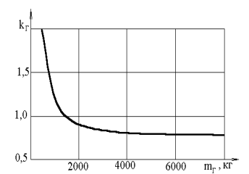

Рис. 2.1 Коэффициент снаряженной массы грузового автомобиля в зависимости от грузоподъемности

**2.2 Определение мощности двигателя**

Мощность двигателя *Nн* (кВт) должна быть достаточной для обеспечения движения с максимальной скоростью *V* (м/с) по дороге с заданным коэффициентом сопротивления движению *Ψv* при полном использовании грузоподъемности автомобиля:

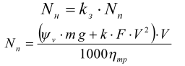

где *Nп* - потребная мощность, кВт;

*kз* - коэффициент запаса мощности (kз = 1,05...1,1);

*F* - площадь лобовой поверхности автомобиля, м2 .

*Ψv* - коэффициент сопротивления движения (в данном методическом пособии рассматривается ровная дорога без уклонов, *Ψv*=*f.* Величина *f* выбирается из [4])

Значением к.п.д. трансмиссии проектируемого автомобиля следует задаться исходя из прототипа. Для автомобилей с одинарной главной передачей его значение находится в пределах 0,88...0,92; с двойной или разнесенной главными передачами – 0,82...0,85 и для автомобилей повышенной проходимости - 0,78...0,82.

Коэффициент обтекаемости k для грузовых автомобилей составляет 0,4...0,5, для легковых – 0,1...0,2. Площадь лобовой поверхности F (м2) для легковых автомобилей рассчитывается по формуле:



где В - габаритная ширина автомобиля, м;

Н - габаритная высота, м.

Для остальных машин *F = В∙Н*.

**2.3 Расчет внешней скоростной характеристики двигателя**

Расчет скоростной характеристики двигателя производится в соответствии с п.1.4.с учетом выбранного прототипа двигателя проектируемого автомобиля. При том используется автомобильная методика определения мощности *Ne*  и *Me*. Далее строится график

Следует иметь ввиду, что в данном случае не расчитывается

**2.4 Выбор шин автомобиля и определение радиуса качения ведущего колеса**

Нагрузку на ведущие и ведомые колеса *Gк* (кН) автомобиля рекомендуется выбрать одинаковой с целью максимального использования несущей способности шин:

*Gк* *= ,*

где *nк*  - общее число колес автомобиля.

Нагрузка на заднюю ось (одну или две) Gк рассчитывается в режиме трогания с места и затем следует проверить на соответствие рекомендациям заводов изготовителей



где mр - коэффициент перераспределения массы автомобиля на заднюю ось при разгоне (mр = 1,2...1,3);

mк - число колес на одной ведущей оси.

Если условие не соблюдается, то необходимо увеличить количество осей автомобиля и пересчитать G*к*. В случае отсутствия получения данного условия принять наиболее максимальное значение.

По величине *Gк*  подобрать шины необходимой несущей способности, руководствуясь ГОСТ 5513-75 «Шины пневматические грузовых автомобилей» и учитывая тип дорожного покрытия.

Радиус качения ведущих колес рассчитывается по формуле **п.1.6**.

Таблица 2.1

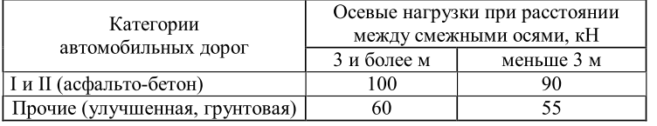

**2.5 Определение передаточных чисел трансмиссии**

Передаточное число главной передачи равно:



где iz - передаточное число высшей передачи (*iz =1*).

Расчет передаточных чисел коробки передач начинается с определения передаточного числа iк1 первой передачи. Оно выбирается из условия возможности движения при заданном сопротивлении и отсутствии буксования ведущих колес:



где *Pкφ* - максимальная касательная реакция на ведущих колесах реализуемая по условиям сцепления;

*Pк*- касательная (окружная) сила, передаваемая от двигателя на ведущие колеса;

*Рψ*- сила суммарного дорожного сопротивления;

*Рк* и *Pкφ* определяются по формулам:

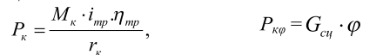

Из условия возможности движения при заданном сопротивлении:

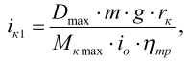

а из условия отсутствия буксования ведущих колес при трогании автомобиля с места *Ркφ>Рк*

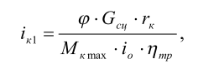

где *Dмах* - максимальный динамический фактор на первой передаче (при равномерном движении он равен максимальному дорожному сопротивлению Ψмах); Dмах принимается 0,35...0,50 для автомобилей повышенной проходимости и 0,30...0,40 – ограниченной проходимости;

*Мк.мах* - максимальный крутящий момент двигателя, кН∙м (определяется по скоростной (нагрузочной) характеристике двигателя);

*Gсц* - сцепной вес автомобиля, кН (для автомобилей ограниченной проходимости Gсц= m∙g∙λк, а при повышенной проходимости *Gсц = m∙g*).

Таблица 2.2 Коэффициенты сопротивления качению и сцепления

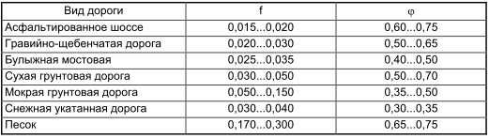

Из полученных вышепредставленных формул значений iк1, для дальнейших расчетов следует принять меньшее.

Последующие расчеты по определению передаточных чисел трансмиссии производятся аналогично п.1.6.

**2.6 Определение динамического фактора автомобиля**

Динамический фактор для 1-ой передачи определяется по формуле:



где *Pw = k∙F∙V∙10-3*сила сопротивления воздуха,*кН*; *V*i – скорость движения на *i*-той передачи, м/с.



При равномерном движении D = ψ, в этом случае динамический фактор определяет дорожное сопротивление ψ, которое может преодолеть автомобиль на соответствующей передаче при определенной скорости движения.

Динамический фактор *Dφ* по сцеплению:



*Dφ* следует определить для коэффициента сцепления *φ* равного 0,2; 0,4; 0,6. Силу *Рw* при этом рассчитать для условий движения на прямой передаче от *Vмин* до *Vмах* с выбранным интервалом.

После расчета динамического фактора строится динамический паспорт автомобиля. Пример паспорта приведен в Приложении № 1 настоящих методических рекомендаций

**2.7 Расчет топливной эко*н*омичности автомобиля**

Расход топлива на 100 км пути находится по выражению:



где *ge* - удельный расход топлива двигателя-прототипа, г/(кВтˑч); *γ* - плотность, кг/л (для бензина *γ* =0,75 кг/л; для дизельного топлива *y* = 0,85 кг/л);

**2.8 Анализ динамических и экономических качеств автомобиля**

В этом разделе необходимо дать анализ возможностей автомобиля: какие максимальные дорожные сопротивления может преодолевать автомобиль на разных передачах, на каких режимах движения обеспечивается наивысшая топливная экономичность и т.д.

Приложение 1

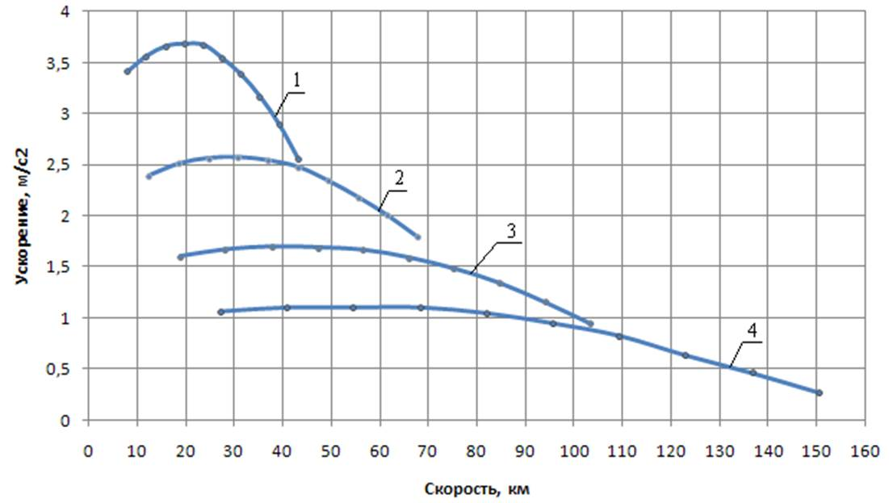

Рис. 2 Динамический паспорт автомобиля ГАЗ 3102

Заключение

Данные методические указания предназначены для выполнения практических работ при изучении ПМ.02. Эксплуатация сельскохозяйственной техники, МДК 02.01. Комплектование машинно-тракторного агрегата для выполнения сельскохозяйственных работ.

В методическом указании представлены две практические работы, выполняя которые студенты производят расчеты по эксплуатационным свойствам мобильных машин (автомобилей, тракторов).

Выполнение практических работ повышает эффективность изучения профессионального модуля.

**Список использованной литературы**

1. Методические указания к выполнению курсовой работы по дисциплине «Теория трактора и автомбиля». Уфа, Изд-во Башкирский ГАУ, 2010.
2. Автомобильный справочник Б.С. Васильев, М.С. Высоцкий, К.Л. Гаврилов и др. Под общ. Ред. В.М. Приходько, М.: ОАО «Издательство «Машиностроение»
3. Скотников, В. А.   Основы теории и расчета трактора и автомобиля : учеб. пособие для студентов вузов по специальнсоти 1509 - "Механизация сел. хоз-ва", 1516 - "Сел. хоз-во" / под ред. В. А. Скотникова. - М. : Агропромиздат, 1986. - 383 с. - (Учебники и учебные пособия для вузов. Гр. ).
4. Кутьков, Г. М.   Тракторы и автомобили: Теория и технологические свойства: учебник для вузов по специальности "Мех. сел. хоз-ва". - М. : КолосС, 2004. - 504 с. - (Учебники и учебные пособия для студентво вузов. Гр. МСХ РФ).

РЕЦЕНЗИЯ

на методические указания для выполнения практических работ по ПМ.02. Эксплуатация сельскохозяйственной техники. МДК 02.01. Комплектование машинно-тракторного агрегата для выполнения сельскохозяйственных работ для специальности 35.02.07 «Механизация сельского хозяйства», разработанные преподавателем Государственного автономного профессионального образовательного учреждения Чукотского автономного округа «Чукотский полярный техникум поселка Эгвекинот» С.С. Головачевым

Методические указания для студентов по специальности 35.02.07 «Механизация сельского хозяйства» для выполнения практических работ по ПМ.02. Эксплуатация сельскохозяйственной техники. МДК 02.01. Комплектование машинно-тракторного агрегата соответствуют рабочей программе изучения данного профессионального модуля.

В методических указаниях для выполнения практических работ представлены содержание и задание на выполнение практических работ, порядок и последовательность их выполнения, описание оформления расчетно-пояснительной записки.

Настоящие указания предназначены для выполнения практических работ по дисциплине «Комплектование машинно-тракторного агрегата для выполнения сельскохозяйственных работ» специальности 35.02.07 «Механизация сельского хозяйства» с целью овладения методики определения эксплуатационных свойств тракторов и автомобилей используемых. Кроме того, указания могут быть полезны при подготовке к дифференцированному зачету, а также к ГИА выпускающихся групп.

Рецензию составил: ____________